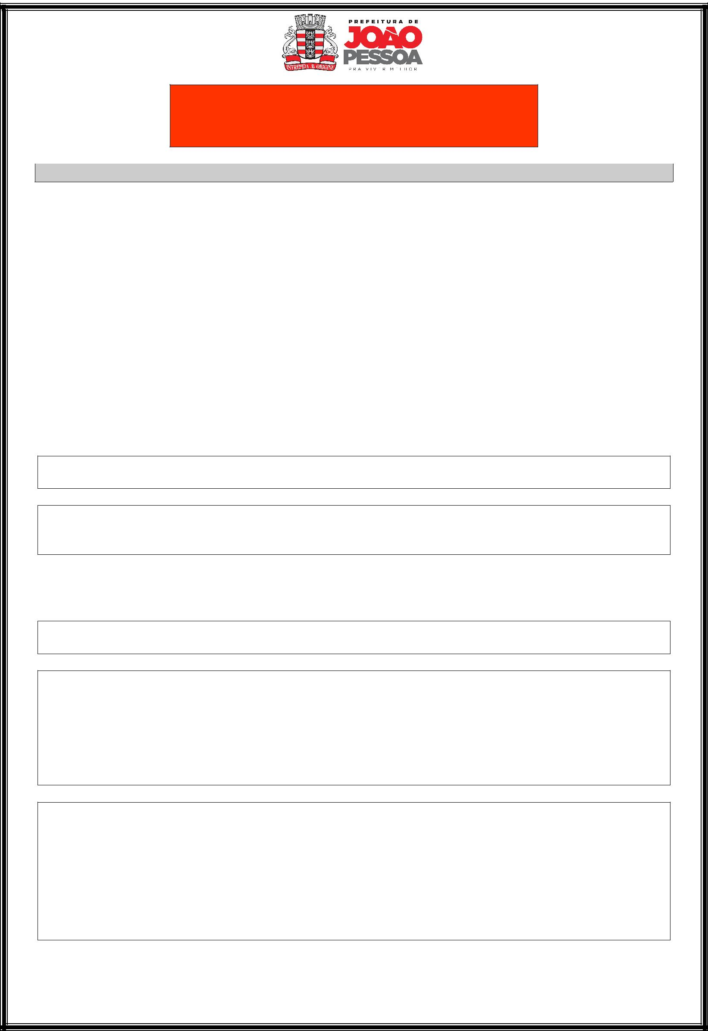

PREFEITURA MUNICIPAL DE JOÃO PESSOA

SECRETARIA DE PLANEJAMENTO

COMISSÃO ESPECIAL DE LICITAÇÃO – CEL/SEPLAN

RECIBO DE RETIRADA DE EDITAL PELA INTERNET

MODALIDADE: TOMADA DE PREÇOS |  | NÚMERO: 33008/2014
NOME/RAZÃO SOCIAL:
CNPJ:
CIDADE: |  | ESTADO:
TELEFONE: | FAX: |  | E-MAIL: | CEP:

PESSOA PARA CONTATO:

Recebi (emos) através do acesso à página http://www.joaopessoa.pb.gov.br/licitacoes/, nesta data, cópia do instrumento convocatório da licitação acima identificada.

LOCAL: | DATA:

ASSINATURA:

Objetivando comunicação futura entre a Prefeitura Municipal de João Pessoa e essa Empresa, solicitamos a Vossa Senhoria o preenchimento e remessa do recibo de entrega do Edital supra, à Comissão, pessoalmente ou pelo e-mail cel_seplan_pmjp@hotmail.com. O não encaminhamento do recibo exime a Comissão Especial de Licitação da comunicação de eventuais retificações ocorridas no instrumento convocatório como de quaisquer informações adicionais. A CEL/SEPLAN localiza-se no seguinte endereço: Avenida Diógenes Chianca, nº 1777, Edifício Paulo Conde (4º Andar) – Centro Administrativo Municipal, Bairro de Água Fria, João Pessoa – PB, CEP nº 58053-900.

João Pessoa/PB, ___ / ___ / 2014.

Assinatura do responsável da retirada do edital: ____________________________________

NEWTON EUCLIDES DA SILVA
Presidente da Comissão Especial de Licitação

